Avizat
MINISTERUL EDUCAŢIEI Director,
UNITATEA DE ÎNVĂȚĂMÂNT:_______________________________________________________;
PROFESOR: _______________________________________________________________;
DISCIPLINA: MATEMATICĂ;
CLASA : a VI-a;
CONFORM PROGRAMEI APROBATĂ DE: O.M.E.N. NR. 3393/28.02.2017;
AN ȘCOLAR: 2023-2024
MANUAL: MATEMATICĂ CLASA a VI-a, BUCUREȘTI, EDITURA BOOKLET, 2023

PLANIFICARE ANUALĂ
Nr. crt. | Unitatea de învățare | TOTAL  140 ore
*  1.  2.  3.  4.  5.  6.  * | Evaluare inițială/recapitulare  Mulțimi. Mulțimea numerelor naturale  Rapoarte. Proporții  Mulțimea numerelor întregi  Mulțimea numerelor raționale  Noțiuni geometrice fundamentale  Triunghiul  Recapitulare finală  Ore la dispoziția profesorului* | 6  18  17  20  20  17  26  8  4
 | Total | 136
- Număr total ore: 34 săptămâni x 4 ore = 136 (36 săptămâni – 1 Școală Altfel – 1 Săptămâna verde = 34)
- *Orele la dispoziția profesorului sunt necesare pentru a compensa orele din zilele în care sunt sărbători legale

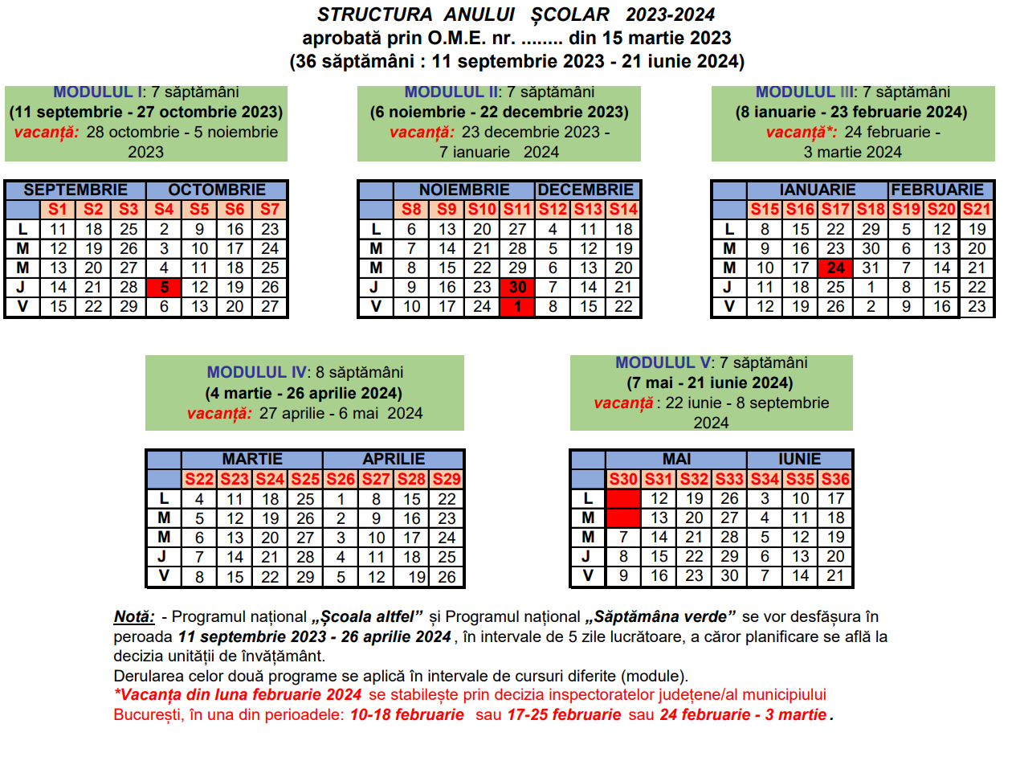

PLANIFICARE PE CAPITOLE
Unitatea de învățare | Competențe  specifice | Conținuturi | Nr.  ore | Săptămâna | Observații
Recapitulare  și consolidare  ( 6 ore) |  | 1. Operații cu numere naturale și numere raționale pozitive  2. Divizibilitate. Metode de rezolvare a unor probleme. Aflarea unui termen necunoscut  3. Evaluare inițială/discutare test inițial | 2  2  2 | S1  S1  S2
1. Mulțimi. Mulțimea numerelor naturale  ( 18 ore) | 1.1  2.1  3.1  4.1  5.1  6.1 | 1. Descriere, notații, reprezentări; mulțimi numerice/nenumerice; relația dintre un element și o mulțime;  2. Relații între mulțimi  3. Mulțimi finite, cardinalul unei mulțimi finite; mulțimi infinite, mulțimea numerelor naturale  4. Operații cu mulțimi: reuniune, intersecție, diferență  5. Descompunerea numerelor naturale în produs de puteri de numere prime  6. Determinarea celui mai mare divizor comun (c.m.m.d.c.) și a celui mai mic multiplu comun (c.m.m.m.c.); numere prime între ele  7. Proprietăți ale divizibilității în ℕ :  - $a|a$, unde $a∈N$ ;  - $a|b$ şi $b|c$ ⇒$a|c$ , unde $a,b,c∈N$ ;  - a|b şi a|c ⇒ a (b ± c), unde a,b,c∈$N$ ;  - $a$|bc şi $\left(a,b\right)=$1 $⟹$ a|c, unde a,b,c∈$N$.  8. Exerciții recapitulative și evaluare | 1  2  2  3  2  3  2  3 | S2  S2- S3  S3  S3-S4  S4  S5  S5-S6  S6

Unitatea de învățare | Competențe  specifice | Conținuturi | Nr.  ore | Săptămâna | Observații
2. Rapoarte. Proporții (17 ore) | 1.2  2.2  3.2  4.2  5.2  6.2 | 1. Rapoarte  2. Proporții; proprietatea fundamentală a proporțiilor; determinarea unui termen necunoscut dintr-o proporție  3. Proporții derivate  4. Șir de rapoarte egale  5. Mărimi direct proporționale  6. Mărimi invers proporționale  7. Regula de trei simplă  8. Elemente de organizare a datelor; reprezentarea datelor prin grafice în contextul proporționalității; reprezentarea datelor cu ajutorul unor softuri matematice  9. Probabilități  10. Exerciții recapitulative și evaluare | 1  2  2  2  2  2  1  2  3 | S7  S7-S8  S8-S9  S9-S10  S10-S11  S11-S12  S12  S13  S14-S15
3. Mulțimea numerelor întregi (20 ore) | 1.3  2.3  3.3  4.3  5.3  6.3 | 1. Mulțimea numerelor întregi; opusul unui număr întreg; reprezentarea pe axa numerelor; modulul unui număr întreg; compararea și ordonarea numerelor întregi  2. Adunarea numerelor întregi, proprietăți  3. Scăderea numerelor întregi  4. Înmulțirea numerelor întregi, proprietăți  5. Împărțirea numerelor întregi când deîmpărțitul este multiplu al împărțitorului  6. Puterea cu exponent număr natural a unui număr întreg nenul; reguli de calcul cu puteri  7. Ordinea efectuării operațiilor și folosirea parantezelor  8. Ecuații în mulțimea numerelor întregi  9. Inecuații în mulțimea numerelor întregi  10. Probleme care se rezolvă cu ajutorul ecuațiilor/inecuațiilor în contextul numerelor întregi  11. Exerciții recapitulative și evaluare | 2  2  1  2  1  1  2  2  1  3  3 | S15-S16  S16-S17  S17  S18  S19  S19  S20  S21  S22  S22-S23  S24- S25

Unitatea de învățare | Competențe  specifice | Conținuturi | Nr.  ore | Săptămâna | Observații
4. Mulțimea numerelor raționale  (20 ore) | 1.4  2.4  3.4  4.4  5.4  6.4 | 1. Număr rațional; mulțimea numerelor raționale; reprezentarea numerelor raționale pe axa numerelor, opusul unui număr rațional; modulul; compararea și ordonarea numerelor raționale  2. Adunarea numerelor raționale; proprietăți; scăderea numerelor raționale  3. Înmulțirea numerelor raționale; proprietăți  4. Împărțirea numerelor raționale  5. Puterea cu exponent număr întreg a unui număr rațional nenul; reguli de calcul cu puteri  6. Ordinea efectuării operațiilor și folosirea parantezelor  7. Ecuații de tipul:$x+a=b$, $x∙a = b$ , $x:a = b$ , ($a≠0$), ax + b = c , unde a, b și c sunt numere raționale  8. Probleme care se rezolvă folosind ecuațiile  9. Exerciții recapitulative și evaluare | 2  2  1  1  1  3  3  4  3 | S25-S26  S26-S27  S27  S28  S28  S28-S29  S29  S31  S32
5. Noțiuni geometrice fundamentale  (17 ore) | 1.5  2.5  3.5  4.5  5.5  6.5 | 1. Unghiuri opuse la vârf, congruența lor; unghiuri formate în jurul unui punct, suma măsurilor lor; unghiuri suplementare, unghiuri complementare  2. Unghiuri adiacente; bisectoarea unui unghi, construcția bisectoarei unui unghi  3. Drepte paralele (definiție, notație, construcție intuitivă prin translație); axioma paralelelor; criterii de paralelism (unghiuri formate de două drepte paralele cu o secantă); aplicații practice în poligoane și corpuri geometrice  4. Drepte perpendiculare în plan (definiție, notație, construcție); oblice; aplicații practice în poligoane și corpuri geometrice; distanța de la un punct la o dreaptă; mediatoarea unui segment; construcția mediatoarei unui segment; simetria față de o dreaptă  5. Cercul  5.1.Cerc :definiție, construcție. Elemente în cerc: centru, rază, coardă, diametru, arc de cerc; unghi la centru; măsuri  5.2. Pozițiile unei drepte față de un cerc; pozițiile relative a două cercuri  6. Exerciții recapitulative și evaluare | 2  2  3  3  2  2  3 | S7  S8  S9-S10  S10-S12  S13  S14  S15-S16

Unitatea de învățare | Competențe  specifice | Conținuturi | Nr.  ore | Săptămâna | Observații
6.Triunghiul (26 ore) | 1.6  2.6  3.6  4.6  5.6  6.6 | 1. Triunghiul: definiție, elemente; clasificare; perimetru; suma măsurilor unghiurilor unui triunghi; unghi exterior unui triunghi, teorema unghiului exterior  2. Construcția triunghiurilor. Inegalități între elementele triunghiului  3. Linii importante în triunghi  4. Congruența triunghiurilor  4.1. Criterii de congruență a triunghiurilor  4.2. criteriile de congruență a triunghiurilor dreptunghice  5. Metoda triunghiurilor congruente  6. Proprietăți ale triunghiului isoscel  7. Proprietăți ale triunghiului echilateral  8. Proprietăți ale triunghiului dreptunghi  9. Exerciții recapitulative și evaluare | 3  3  2  1  2  2  3  2  2  3  3 | S15-S16  S18-S19  S19-S20  S20  S21  S22  S23-S24 S24-S25  S25-S26  S26-S27  S28-S29
Recapitulare finală |  | 1. Mulțimi; divizibilitate  2. Proporționalitate  2. Operații cu numere întregi  3. Operații cu numere raționale  4.Congruența triunghiurilor | 2  2  1  1  2 | S33  S33  S34  S34  S34
Orele la dispoziția profesorului |  |  | 4 | S11,S30

Competențe generale
- Identificarea unor date, mărimi și relații matematice, în contextul în care acestea apar
- Prelucrarea unor date matematice de tip cantitativ, calitativ, structural, cuprinse în diverse surse informaționale
- Utilizarea conceptelor și a algoritmilor specifici în diverse contexte matematice
- Exprimarea în limbajul specific matematicii a informațiilor, concluziilor și demersurilor de rezolvare pentru o situație dată
- Analizarea caracteristicilor matematice ale unei situații date
- Modelarea matematică a unei situații date, prin integrarea achizițiilor din diferite domenii

Competențe specifice și exemple de activități de învățare

Sunt scrise in manual- le luati de acolo

